En esta sección se identificará la magnitud del problema a partir de las métricas que corroboren la correlación con las principales causas de los deslizamientos de tierra y sus efectos, presentando en especial la tendencia de aumento que estos fenómenos tienen en el país donde se llevará cabo la propuesta, Colombia. Para ello, primero se identifican las causas con mayor peso en la literatura experta: Como es descrito por el Laboratorio de Ciencias Hidrológicas de NASA (NASA Global Precipitation Measurement Mission, 2024), los deslizamientos de Tierra tienen como principales causas naturales a la alta pluviometría en la zona y a los terremotos; a su vez, dos causas artificiales: la construcción de infraestructura y la minería, ambas estrechamente ligadas a la modificación de la geología de una zona. Para el análisis de las causas del problema, y por ende para la evaluación de la efectividad de la propuesta, se necesita una métrica para estas causas. En el caso de las causas naturales, los terremotos son fenómenos naturales que han sido estudiados como causas de deslizamientos (Vega, 2013), mas, aún no han sido modelados y la literatura no ha encontrado una correlación entre el número de terremotos o su intensidad, con otro tipo de fenómenos naturales a lo largo de los años, a diferencia de la carga pluviométrica de una zona, especialmente la de Colombia, explicada por fenómenos como La Niña, e intensificada en el tiempo por el calentamiento global, esta correlación fue recientemente estudiada por el Profesor de la Universidad de Medellín, Johnny Vega, et al. (2024) en donde se encontró una marcada tendencia al aumento en la cantidad de deslizamientos de tierra con los años, a pesar de que los ciclos pluviométricos quinquenales (Fenómenos Del Niño y La Niña) se mantengan constantes, tal y como se puede ver en la Figura 2. En el mismo estudio se encontró que la mayor cantidad de deslizamientos se daba en la temporada de Junio, Julio y Agosto en años bajo el fenómeno de La Niña, dato que se evidenció en el año 2022, en el cual hubieron más de 300 deslizamientos solamente en esos tres meses. El estudio se centró en correlacionar no solo las avalanchas de lodo y tierra con la pluviometría de la región andina Colombiana, sino que tomo a otros fenómenos relacionados como el Creep (falla por fluencia lenta), Fall (caída de rocas), Flow (flujo de tierra), Slide (deslizamiento de debris), L. Spread(Esparcimiento lateral) y Topple (derrumbe), diferencias que pueden ser entendidas en la Figura 3.

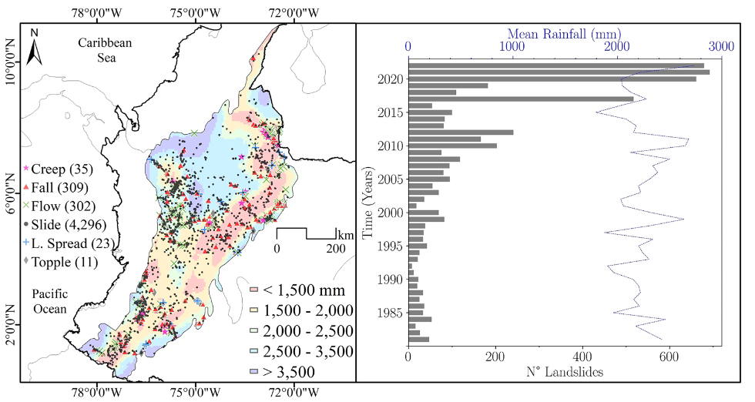

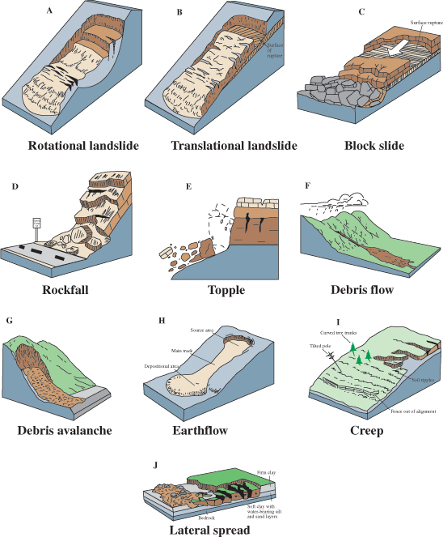
(USGS, 2004)

Con respecto a las causas artificiales, el efecto en la adecuación de terreno montañoso para la construcción de infraestructura puede tener grandes efectos en la incidencia de deslizamientos de tierra. Se puede evidenciar con el estudio llevado a cabo por McAdoo et al. (2018) sobre el aumento de riesgo de deslizamientos debido a la construcción de vías terciarias en el Oeste de Nepal, obras que se pensarían de menor efecto en comparación con las vías pavimentadas que son el objeto de estudio de esta propuesta, pero sobre las cuales se halló una correlación, tal y como se puede evidenciar en la Figura 4.

El estudio de McAdoo vió promesa en analizar esta área debido a la conjunción de las dos causas naturales mencionadas anteriormente, la alta tasa de lluvias debida a los monzones, y al en ese entonces reciente terremoto Gorkha que impacto esa región de Asia en el 2015. El estudio compara la distancia entre los deslizamientos y las vías terciarias, para verificar la correlación entre la obra de infraestructura y el aumento del riesgo de avalanchas. Partiendo del supuesto de que las lluvias provocaban el mismo número de deslizamientos y con la misma periodicidad, el estudio se centra en el terremoto como un evento que marca un antes y un después en la geología de la zona: si se podía hallar que a pesar del terremoto continuaba la tendencia previa a este que indicaba mayores deslizamientos entre más cerca se esté a las vías, entonces se podía relacionar directamente a las vías como causa de probables deslizamientos. El estudio terminó por concluir que en las áreas más avanzadas en términos de infraestructura el riesgo por deslizamientos aumentaba hasta en un 100%, el doble, que en áreas en dónde las vías terciarias eran mínimas o inexistentes.

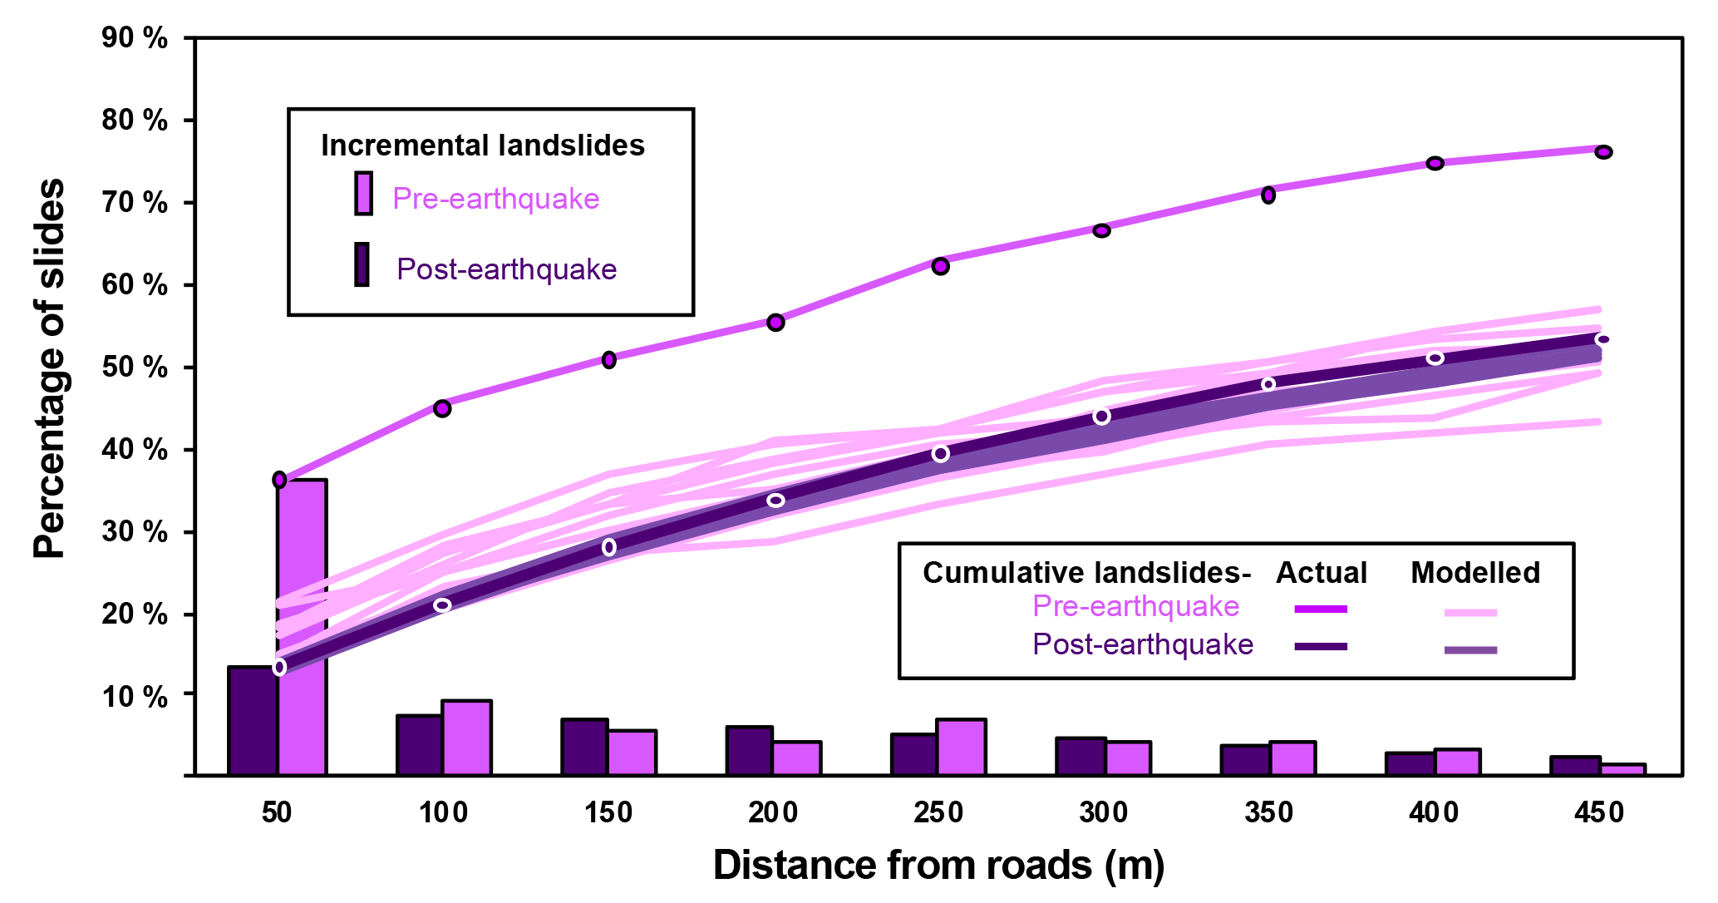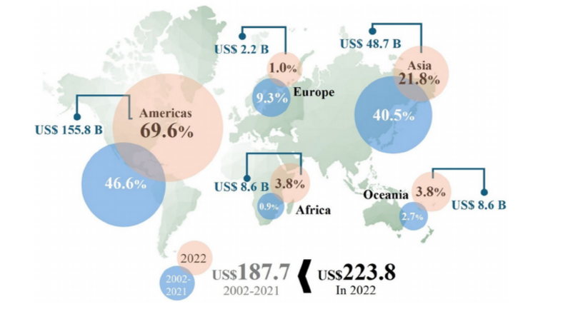

Para concluir esta sección se presentan las métricas principales de los efectos de estas causas: la pérdida de vidas humanas y la inyección de recursos de emergencia para la mitigación de estos desastres estudiadas, y no a su prevención. Así se refleja en la Figura 5(Marín-Rodríguez et al., 2024), resaltando como el dinero utilizado en la atención inmediata de desastres fue mucho mayor solo para el 2022 en comparación del total gastado entre 2002 y 2021, también resaltando el excesivo incremento de estas pérdidas en las Américas, en comparación con el resto del mundo.

Al final al mundo le han costado los desastres naturales entre 1970 y 2019 más de 2 millones de muertes y USD $3.64 trillones en pérdidas económicas (Douris and Kim 2021). En Colombia estas cifras corresponden a más de 37.590 personas que han perdido la vida por deslizamientos de tierra en los últimos 100 años (García-Delgado, 2022). De esta cantidad de victimas la mayoría corresponden a la zona de estudio, el Departamento de Antioquia, según el último estudio del Banco de La República con datos de la UNGRD (Ayala-García et al., 2023), tal y como se puede ver en la Figura 6. Respecto a los costos en pérdidas monetarias, el Banco de la república estima una perdida departamental promedio por atención de desastres de hasta los 5.000’000.000 COP y que es bastante inferior en comparación con el costo que están dispuestos a pagar los departamentos en prevención, tal y como se muestra en la Figura 7. Este mismo estudio evidencia cómo los deslizamientos son la mayor causa de muertes por desastres naturales, en colombia correspondiendo a un 40% de éstas (Figura 8).

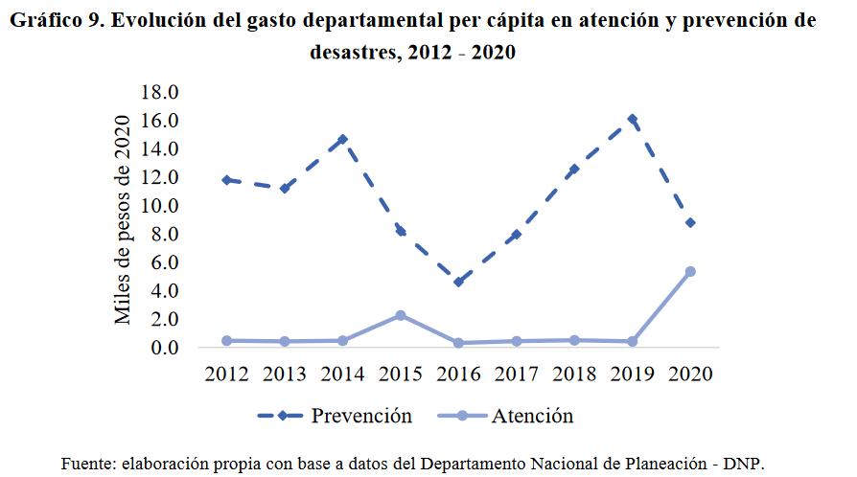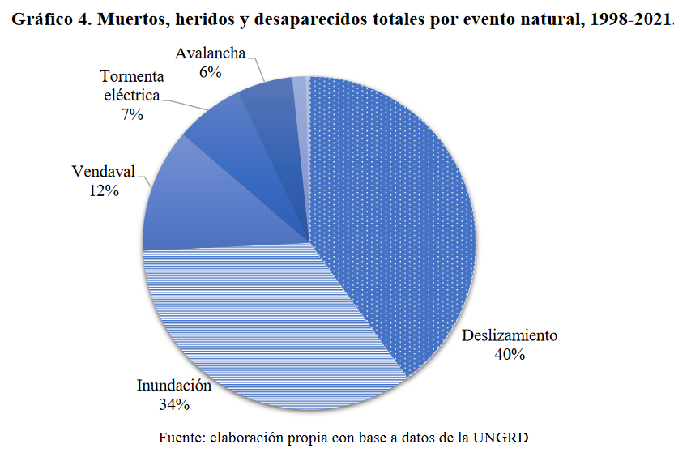
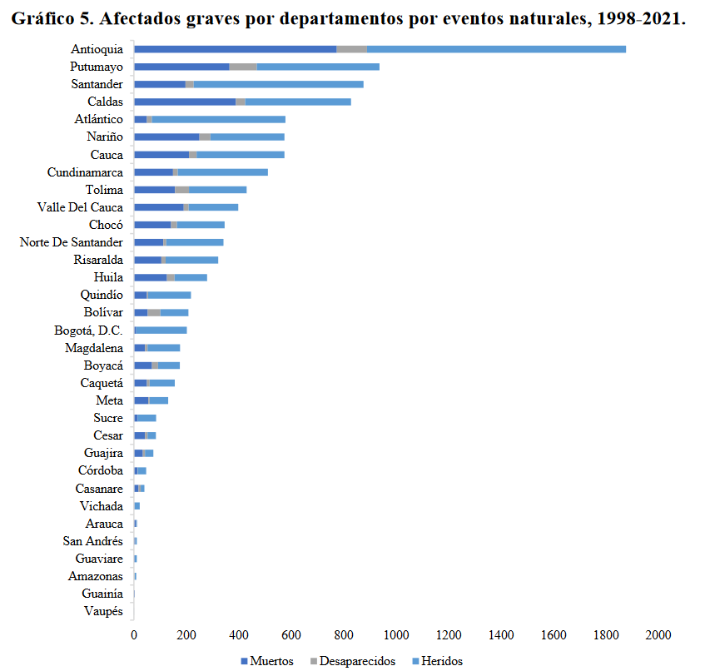
- Ayala-García, J., & Ospino-Ramos, K. (2023). Desastres naturales en Colombia: Un análisis regional. Banco de la República. Retrieved from https://repositorio.banrep.gov.co/server/api/core/bitstreams/71962afb-5edf-4877-a5e4-797f541aeabb/content
- Colombia Reports. (2016, October 27). Fatal landslide blocks road between Colombia’s capital and Medellin. Colombia Reports. https://colombiareports.com/fatal-landslide-blocks-road-between-colombias-capital-and-medellin/
- Douris, J. and Kim, G. (2021) The atlas of mortality and economic losses
from weather, climate and water extremes (1970–2019). Geneva:
World Meteorological Organization. WMO Publication No. 1267. Avail-
able at: https://library.wmo.int/idurl/4/5756. Accessed Aug 2024.
- El Colombiano. (2024, July 2). Cierre total en la autopista Medellín-Bogotá tras deslizamiento. El Colombiano. https://www.elcolombiano.com/antioquia/cierre-total-en-la-autopista-medellin-bogota-antioquia-KA20752932
- Garcia-Delgado, H., Petley, D.N., Bermúdez, M.A. et al. Fatal landslides in Colombia (from historical times to 2020) and their socio-economic impacts . Landslides 19, 1689–1716 (2022). https://doi.org/10.1007/s10346-022-01870-2
- Marín-Rodríguez, N. J., Vega, J., Betancurt Zanabria, O., González-Ruiz, J. D., & Botero, S. (2024). Towards an understanding of landslide risk assessment and its economic losses: A scientometric analysis. Landslides. Retrieved from https://www.researchgate.net/publication/380521498_Towards_an_understanding_of_landslide_risk_assessment_and_its_economic_losses_a_scientometric_analysis
- NASA Global Precipitation Measurement Mission. (n.d.). Landslides @ NASA. Retrieved from https://gpm.nasa.gov/landslides/index.html
- USGS U.S. Geological Survey 2004. Landslide Types and Processes, Fact Sheet 2004-3072.
- Vega, J. A. (2013). Estimación del riesgo por deslizamientos de laderas generados por eventos sísmicos en la ciudad de Medellín usando herramientas de la geomática-Caso aplicado a edificaciones urbanas. MSc. Tesis, Universidad Nacional de la Plata, La Plata, 169.
- Vega, J., Barco, J., & Hidalgo, C. (2024). Space-time analysis of the relationship between landslides occurrence, rainfall variability and ENSO in the Tropical Andean Mountain region in Colombia. Landslides, 21(1293-1314). Retrieved from https://link.springer.com/article/10.1007/s10346-024-02225-9
- McAdoo, B. G., Quak, M., Gnyawali, K. R., Adhikari, B. R., Devkota, S., Rajbhandari, P. L., & Sudmeier-Rieux, K. (2018). Roads and landslides in Nepal: How development affects environmental risk. Natural Hazards and Earth System Sciences, 18(3203-3210). Retrieved from https://nhess.copernicus.org/articles/18/3203/2018/nhess-18-3203-2018.pdf

